**ג,מ, - ידע**

**24 אוקטובר 2021**

**יח' חשוון תשפ"ב**

**נייד : 050/5459426**

**פקס: 02/6560615**

**ע"מ: 054851647**

**morgidon@mail.gov.il**

**לכבוד,**

**משא"ן קמ"ג / צביה צמח**

**Zvia.17@gmail.cim**

**הנדון :הצעת מחיר לסיור ביטחוןו חברה בירושלים נובמבר 2021**

1. **ראשית אודה על פנייתך להזמנה, לבקשתך הצעת מחיר.**
2. **מי אני - ראה קורות חיים.**
3. **לוט אישורי ספק משרד הביטחון ומשרד רוה"מ.**
4. **דרישות המזמין:**

* בניית סיור לימודי וחוויתי, ביטחון וחברה בירושלים **ב 29 נובמבר 2021, יום שני.**
* ישתתפו בסיור 50 אנשים, עתודאים.
* הסיור יעסוק בסוגיית; אתגרים לאומיים, אסטרטגיים ועירוניים במסגרת מבט ביטחון לאומי, בדגש על החברה הישראלית, בסיור שטח בירושלים.
* תכנון הסיור והוצאתו לפועל, כולל ליווי והכנת תיק סיור.
* כל מימון האתרים באחריות מוביל ומתאם הסיור.
* כל צרכי המזון באחריות מוביל ומתאם הסיור.
* כל מרכיבי הסיור יאושרו ע"י הגורם המזמין.
* **כל צרכי היסעים וחניות באחריות מזמין הסיור.**

1. **תוכנית הסיור: ראה נספח.**
2. **עלות סיור :**

* זמן הסיור 8 שעות.
* זמן לתיאום והכנות נדרשות כ 4 שעות.
* כולל תשלום לכל אתרים.
* כולל תשלום לכיתת לימוד וכל עזרי ההדרכה הנדרשים.
* כולל תשלום לארוחת צהרים בשרי מלאה. (במסעדה עם רישיון עסק, וכשר בלבד).
* כולל תשלום לסיור טעימות (מתוקים בלבד) במחנה יהודה בדגש הדרכה על החברה הישראלית
* כולל הדרכה ותשלום לכל האנשים המדריכים בתוכנית.

1. **התשלום אינו כולל:** הסעה חניות**.**
2. **חלוקת הצעת מחיר :**
3. **קפה ועוגיות= 500 שקל.**
4. **כיתת הדרכה עם כלל אביזרים ואמצעים = 500 שקל.**
5. **סיור מודרך במוזיאון ידידי ישראל =1000 שקל.**
6. **ארוחת צהרים מלאה במסעדה עם רישיון עסק (כשר, בשרי ) 6000 שקל כולל שירות.**
7. **סיור טעימות (מתוקים בלבד ) 500 שקל**
8. **עלות המדריך ומוביל הסיור 2300 שקל**
9. **סה"כ 10,800 שקל, לא כולל מע"מ כחוק.**
10. **משמש ספק מורשה; משרד רוה"מ (שב"כ / וע"א ) משרד הביטחון, משרד החוץ, משרד לבט"פ, צה"ל, משטרת ישראל, משמר הגבול, שירות בתי הסוהר, כב"ה.**
11. **מספר עוסק מורשה: 054851647.**
12. **מס' ספק (משרד הביטחון) 11012236.**
13. **התשלום יועבר על פי המתכונת בשירות הציבורי שוטף 30 עד 45 ימים. למספר חשבון 231582. בנק יהב - סניף 123, כתובת ירמיהו 80 ירושלים.**
14. **מצרף קורות חיים.**
15. **אשמח לעמוד לרשותך בכל דבר ועניין.**

**גדעון מור 050/5459426 דוא"ל morgidon@mail.gov.il**

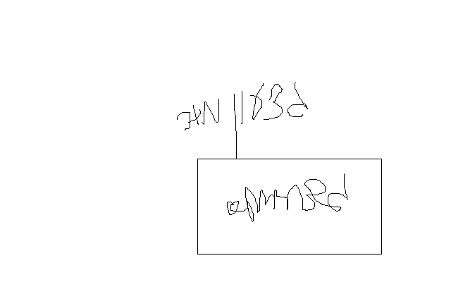

**בברכה,**

**ג-מ ידע**

**נצ"מ דימ' גדעון מור**